DEMANDE DE DEVIS – Kit Survitrage
(à retourner par mail : commercial@survitrage-isolation.com)

Nom : |  |  | N° / Rue :
Tel :
Mail : |  |  | Code postal / ville

Prestation souhaitée :

 | Livraison produit en kit | (j’assemble et je pose)

Choix du survitrage : (indiquer votre choix en mettant une croix dans les cases appropriées)

 | Survitrage PVC |  | Survitrage Alu |  | Survitrage Alu Néobel
 | Verre 4 mm |  | Verre 4 mm |  | Verre 4 mm
 | Blanc |  | Verre 6 mm |  | Blanc
 | Marron foncé |  | Blanc |  | Bronze  ll
 | Chêne doré (Nouveau) |  | Bronze |  | Gris
 | Acajou (Nouveau) |  | Gris
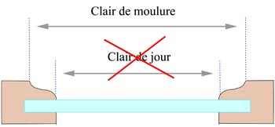
Informations techniques :

Indiquer dans le tableau ci-dessous les mesures
« clair de moulure » exprimées en mm

Fenêtre  n° | Pièce où se trouve votre fenêtre | Hauteur  (clair moulure) | Largeur  (clair moulure) | Nombre  vantaux
1
2
3
4
5
6
7
8
9
10
11
12

Exemple :
1 | cuisine | 640 | 350 | 2

